Obchodní akademie, Vyšší odborná škola a Jazyková škola s právem státní jazykové zkoušky Uherské Hradiště



Maturitní projekt

Zeměpisné výukové webové stránky

2017 Miroslav Janska, 4. B

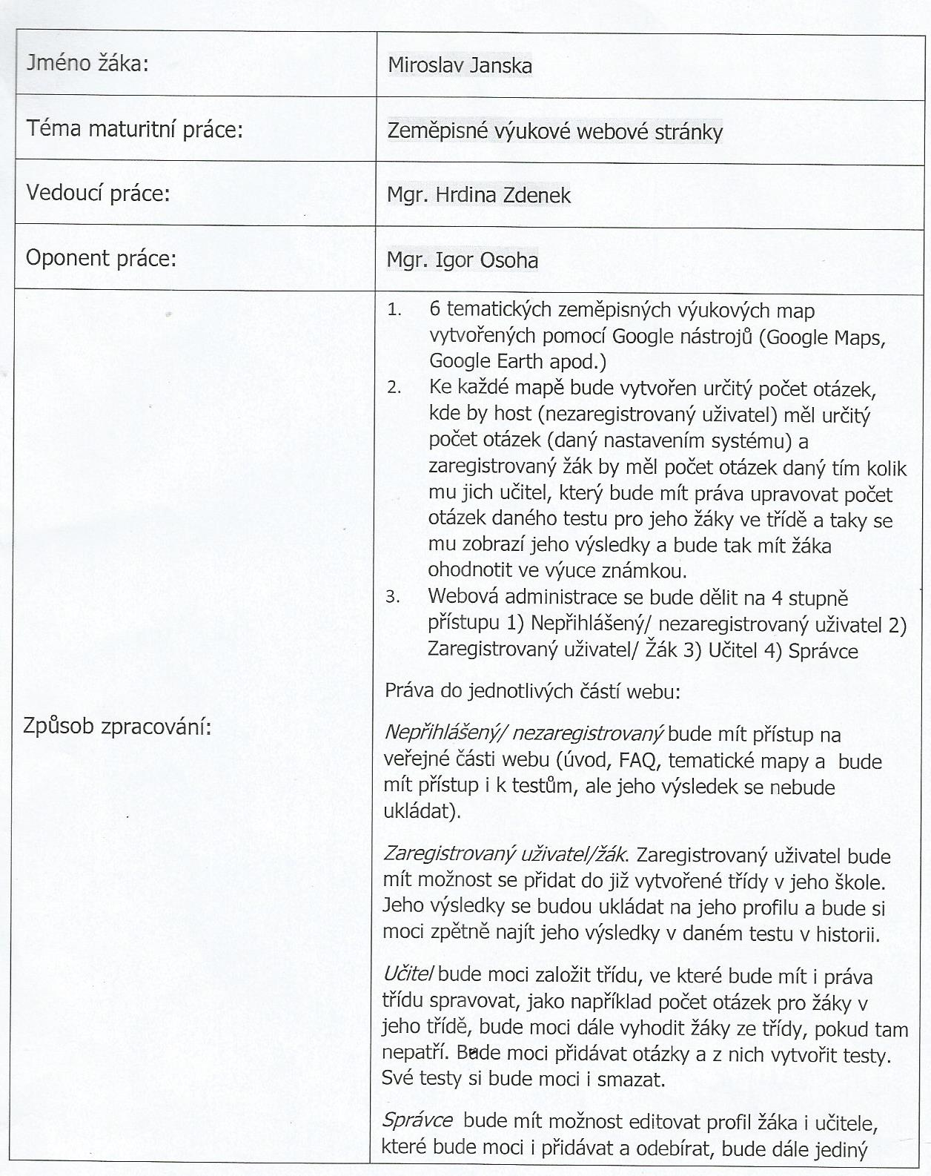

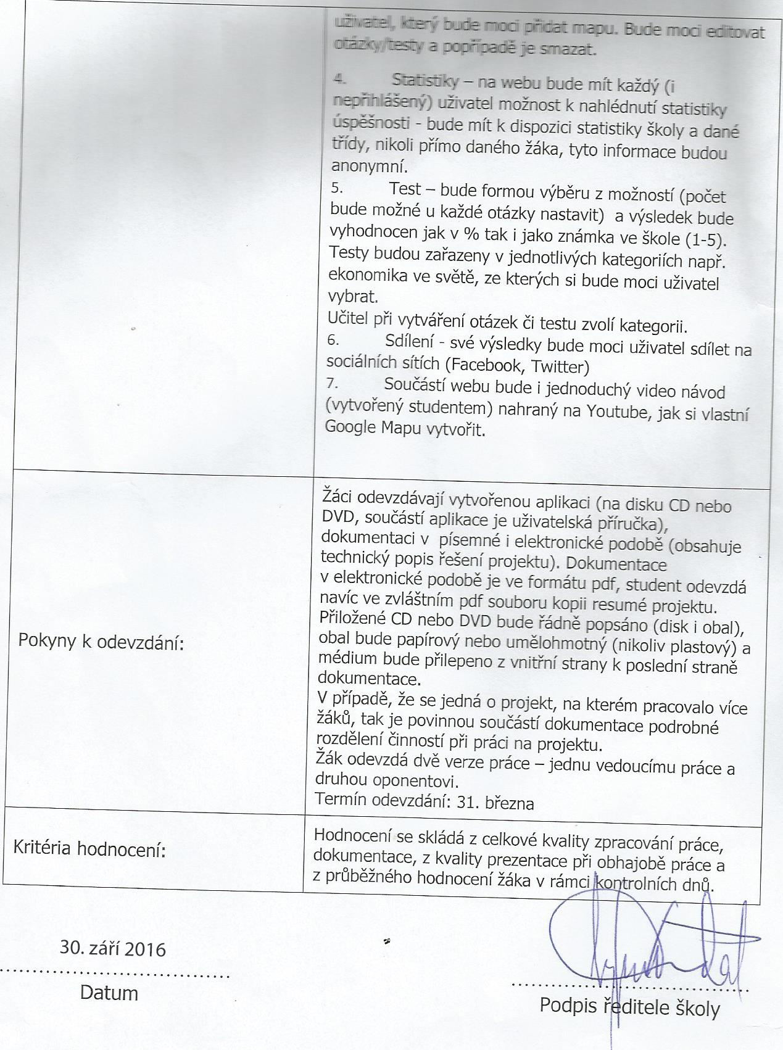

Prohlášení:

Souhlasím s tím, že s výsledky mé práce může být naloženo podle uvážení vedoucího maturitní práce a ředitele školy. V případě publikace budu  jako spoluautor.

Prohlašuji, že jsem na celé maturitní práci  samostatně a veškeré použité zdroje jsem .

V Uherském Hradišti, dne 20. 3. 2017

..................................................  
 podpis absolventa

RESUMÉ

Jako maturitní projekt jsem si zvolil webovou stránku určenou pro výuku na Obchodní akademii Uherské Hradiště.

Konkrétně v oblasti Zeměpisu. Součástí webu jsou testy a také mapy, které slouží k procvičení učiva. Pro přístup k mapám a testům není potřeba registrace, takže je web přístupný každému.

Obsah

RESUMÉ 5

úvod 8

1 Použité nástroje 9

1.1 Engine aplikace 9

1.2 Framework CodeIgniter 9

1.2.1 Základní vlastnosti frameworku CodeIgniter 9

1.2.2 Adresářová struktura 10

1.3 Vývojové prostředí 10

2 Programátorská DOKUMENTACE 11

2.1 Návrh databáze 11

2.2 Využité nástroje pro administraci a jejich licence 11

2.3 Licence ostatních součástí projektu 11

2.4 Instalace knihoven 12

2.5 Vytvoření knihovny MJQA 12

2.5.1 Volání testu 13

2.5.2 Vyhodnocení testu 14

2.5.3 Zobrazení výsledku testu 15

2.5.4 Ostatní metody knihovny 16

2.6 Využité pluginy 16

2.7 Kontrolery 17

2.7.1 Kontroler Main 17

2.7.2 Kontroler Map 17

2.7.3 Kontroler Sdileni 18

2.7.4 Kontroler MainU 18

2.7.5 Kontroler Profil 19

2.8 Vlastní konfigurace 20

2.9 Použité obrázky 20

2.10 Další použité designové prvky 21

3 Uživatelská DOKUMENTACE 22

3.1 Základní údaje 22

3.1.1 Vlastní instalace 22

3.2 Struktura stránek 22

3.2.1 Hlavní menu 23

3.2.2 Střed 23

3.3 Položky menu 23

3.3.1 Společné části 23

3.3.2 Uživatelský panel 25

3.3.3 Moje třídy 26

3.3.4 Žádosti 26

3.4 Správa třídy 26

3.4.1 Žáci ve třídě 27

3.4.2 Test 27

3.4.3 Nastavení počtu otázek 27

3.5 Vytvoření a editace testu 27

3.5.1 Vytvoření testu 27

3.5.2 Editace testu 28

3.5.3 Editace otázek 28

3.6 Administrace 28

3.6.1 Dashboard 29

3.6.2 Práva 29

3.6.3 Uživatelé 30

3.6.4 Školy 30

Závěr 31

Seznam použité literatury 32

Seznam použitých symbolů a zkratek 34

Seznam obrázků 35

Seznam tabulek 36

seznam Příloh 37

úvod

Cílem projektu bylo vytvoření webu, kde by se každý mohl naučit do hodin Zeměpisu a dalších předmětů. Základ projektu stojí na nástroji Google Maps, který umožňuje vytvoření vlastních map. Stránka dostala jméno GEOAUH. První část slova "GE" je od slova geografie, tedy zeměpis. Druhá část "OAUH" odkazuje na to, že je to maturitní projekt pro Obchodní akademii Uherské Hradiště. Součástí webu jsou jednak studijní materiály a jednak testy.

Studijní materiály jsou dostupné všem. I nezaregistrovaný uživatel má přístup k mapám a testům. Každý uživatel se může zaregistrovat pod jeho školou a poté požádat učitele, aby ho přijal do třídy. Učitel poté uvidí jeho výsledky v testech. Dále učitel může nastavit limit otázek v testu. Nad rámec zadání jsem přidal nastavení vlastního známkování podle procent ke každému testu, kde si ho učitel může sám nastavit podle svého uvážení.

Projekt není jen určen pro Obchodní akademii, administrátor má totiž možnost vytvořit novou školu. Takže můžete poté porovnávat ve statistikách výsledky jednotlivých škol. Při vytváření projekt jsem použil framework CodeIgniter, který slouží pro tvorbu webů. Tento framework mi mou práci v mnoha směrech velmi usnadňoval.

Své výsledky může uživatel sdílet na sociálních sítích a porovnat své výsledky s ostatními.

# Použité nástroje

## Engine aplikace

Web běží na PHP frameworku CodeIgniter (11), konktrétně verzi 3.0. Využívá tedy návrhového vzoru MVC. Vzhled webu tvoří šablona Journal (4), která rozšiřuje CSS framework Bootstrap. (20)

Tato šablona obsahuje několik prvků a pluginů, které jsou součástí vzhledu. Na webu je využito mnoho těchto prvků například rozšíření Font Awesome. (12)

Dále byla v projektu použita knihovna Googlemaps (8), která slouží pro převod KML souborů do grafické podoby. A dále také Krajee File Input (15), což je Bootstrap plugin, který upravuje vzhled formuláře při nahrávání mapy.

Pro administraci byla použita šablona ark Admin Panel (1), která také rozšiřuje framework Bootstrap.

## Framework CodeIgniter

CodeIgniter je open source framework, založený na architektonickém principu MVC a určený pro vývoj dynamických webových aplikací v PHP. Byl vyvíjen americkou společností EllisLab společně s rozsáhlou internetovou komunitou. První veřejná verze frameworku byla uvolněna v únoru roku 2006. V září 2014 společnost EllisLab oznámila, že vývoj CI bude pokračovat pod patronátem British Columbia Institute of Technology. Tento framework tedy není vyvíjen komunitou, jako je tomu a mnoha dalších frameworků. (9)

### Základní vlastnosti frameworku CodeIgniter

* Je zdarma, distribuovaný pod licencí EllisLab, což je obdoba Apache/BSD
* Jedná se o malý systém, vyžaduje pouze základní knihovny.
* V rychlosti dosahuje na špičku výkonu v porovnání s jinými frameworky
* Používá MVC návrhový vzor, umožnuje oddělit aplikační a řídící logiku od prezentační vrstvy
* Rozšiřitelnost pomocí vlastních helperů, knihoven a rozšíření tříd
* Podpora hezkých URL, nevyžaduje dodatečný šablonovací systém
* Podrobná dokumentace k frameworku
* Podpora databází: MySQL (4.1+), MSSQL, PostgreSQL, Oracle, SQLite, ODBC (6)

### Adresářová struktura

Adresářová struktura frameworku je velmi intuitivní a přehledná. Velmi ulehčuje práci. V system najdeme samotný framework a do application přidáváme vlastní části.

Obrázek 1 – Adresářová struktura CodeIgniteru po instalaci

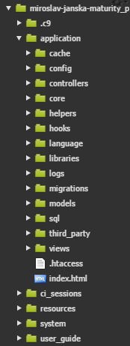

**[Zdroj: vlastní]**

## Vývojové prostředí

Maturitní projekt byl vyvíjen ve vývojovém prostředí Cloud 9 IDE (6). Což je open source aplikace. Podporuje stovky programovacích jazyků, včetně C, C ++, PHP, Ruby, Perl, Python, JavaScript s Node.js a Go. Umožňuje okamžité pracování uživatelům na předkonfigurovaných pracovních plochách. (7). Pro sestavení ER diagramu byl použit program MYSQL Workbench, který umožňuje vytvoření vizuálního návrhu databáze. (21).

# Programátorská DOKUMENTACE

Pro potřebu maturitního projektu byl použit PHP framework CodeIgniter, do kterého bylo nutné doinstalovat knihovny Ion Auth (10), Ion Auth Acl (13), Googlemaps. Dále pro potřeby Googlemaps knihovny byla potřeba naistalovat knihovna Jsmin.(14)

Bylo tedy potřeba vyřešit přihlašování uživatelů a jejich práva. A dále také zpracování KML map pomocí Googlemaps knihovny.

## Návrh databáze

Databáze v konečném stavu obsahuje 28 tabulek.

Celkové schéma databáze se nachází v příloze 1.

Tabulky můžeme rozdělit do 4 částí:

### První část

Jsou zde tabulky určené pro testy a mapy, a taky pro uložení otázek a odpovědí na otázky. Jsou zde také kategorie testů a map.

* Tabulka Mapa – ukládá se zde název mapy, odkaz na ní a jestli je aktivní
* Tabulka Kategorie – zde je název a to jestli je kategorie aktivní
* Tabulka Test – zde je název testu, id autora testu a to jestli je aktivní
* Tabulka Otazka – název otázky
* Tabulka Odpoved – zde je id otázky ke které se vztahuje, to jestli je správná a samotný text odpovědi

### Druhá část

V této části jsou tabulky pro vyhodnocení testů a jeho sdílení.

* Tabulka UdelanyTest – zde se uloží id uživatele a datum, kdy test vyplnil
* Tabulka OdpovedTest – zde se ukládá id udelaného testu, id otázky a id odpovědi, tabulka slouží pro to aby učitel/žák viděl jak přesně odpovídal
* Tabulka SdileniHash – slouží pro ukládání zahashovaných odkazů na výsledky testů, uložení se zde také id udelaneho testu

### Třetí část

Jsou tabulky generované knihovnami Ion Auth a Ion Auth Acl.

* Tabulka users - definuje údaje o uživateli- jeho username, heslo, jméno, přijmení, ip adresu…
* Tabulka groups – definuje uživatelské skupiny
* Tabulka Users_Groups – slouží pro propojení uživatelů a skupin
* Tabulky login_Attempts, ci_session
* Tabulka permissions – zde je uložen klíč a název oprávnění
* Tabulka groups_permissions – zde jsou uložený nastavení jednotlivých práv skupiny
* Tabulka users_permissions – zde jsou uloženy nastavení práv pro jednotlivé uživatele
* Tabulka Profile_Images – slouží pro uložení profilové fotografie, je zde odkaz a id uživatele

### Čtvrtá část

Jsou zde tabulky pro správu třídy a školy.

* Tabulka Skola – zde je jen název a id školy
* Tabulka Trida – zde je název, majitel třídy a id školy na kterou třída patří
* Tabulka ZakSkola – propojuje školu a jednotlivé uživatele (učitele a žáky)
* Tabulka ZnamkyKtestum – zde jsou uložena nastevení učitelů, je zde daná známka, počet procent do kolika danou známku dostane, id testu a id tridy
* Tabulka PocetOtProDanouTridu – zde je uloženo nastavení počtu otázek, dané třídy pro daný test

## Využité nástroje pro administraci a jejich licence

Tabulka 1 - Licence knihoven použité pro administraci

|  |  |  |  |
| --- | --- | --- | --- |
| **Název části** | **Využití části** | **Verze** | **Licence** |
| CodeIgniter | PHP Framework,  základ projektu | 3.1.0 | MIT |
| *https://www.codeigniter.com/download* | | | |
| Ion Auth | Knihovna pro autentizaci a přihlašování uživatelů | 2.5.2 | Apache 2.0 |
| *https://github.com/benedmunds/CodeIgniter-Ion-Auth* | | | |
| Ion Auth Acl | Rozšíření Ion Auth o funkce správy oprávnění | 1.0.0 | MIT |
| *https://github.com/steve-goodwin/ion_auth_acl* | | | |

**[zdroj: vlastní]**

## Licence ostatních součástí projektu

Tabulka 2 - Licence ostatních součástí projektu

|  |  |  |  |
| --- | --- | --- | --- |
| **Název části** | **Využití části** | **Verze** | **Licence** |
| PHP | Hypertextový preprocesor | 5.5.9 | PHP License v3.01 |
| *http://php.net/* | | | |
| Krajee | Bootstrap plugin | 4.3.9 | BSD 3-Clause |
| *http://plugins.krajee.com/file-input* | | | |
| Googlemaps | Knihovna pro vytvoření vlastních map a čtení z KML souboru | 3.0 | MIT |
| *https://github.com/BIOSTALL/CodeIgniter-Google-Maps-V3-API-Library* | | | |
| Jsmin | Odstraňuje zbytečné mezery ze souborů JavaScript. | 1.1.1 | MIT |
| *http://www.crockford.com/javascript/jsmin.html* | | | |
| Bootstrap Multiselect | Mnohonásobná možnost výběru | 2.0 | Apache License |
| *https://github.com/davidstutz/bootstrap-multiselect* | | | |
| Multiselect | Přesun mezi dvěma okny formuláře | 2.3.7 | MIT |
| *http://crlcu.github.io/multiselect/#* | | | |
| Font Awesome | CSS rozšíření | 4.7.0 | MIT |
| *http://crlcu.github.io/multiselect/#* | | | |

**[zdroj: vlastní]**

## Vytvoření knihovny MJQA

Pro potřeby maturitního projektu byla vytvořena knihovna, která je určena na volání testů a jejich následné vyhodnocení. Dále také slouží na vytvoření statistik jednotlivých testů a úspěšnost škol.

### Volání testu

Obrázek 2 – Volání testu MJQA

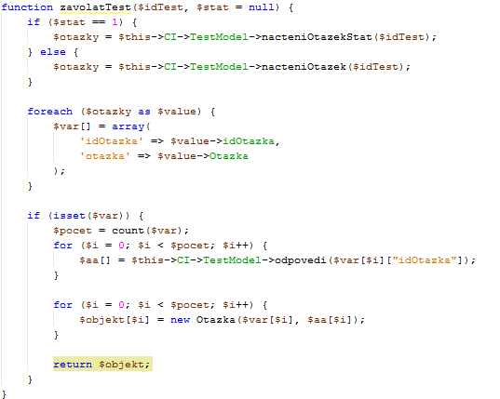

**[zdroj: vlastní]**

Tato metoda je víceúčelová, protože její konstruktor obsahuje idTest a stat, které slouží pro statistiku. Nejprve tedy zjistíme, za jakým účelem je metoda volána a podle toho načteme otázky. Rozdílné načtení je nutné kvůli tomu, že daní studenti škol mohou mít nastavené jiné otázky a zobrazovala by se jim tedy statistika jen daných otázek. Poté tedy vytvoříme pole otázek a pomocí metody modelu přiřadíme příslušným otázkám jejich odpovědi. Na konec už jen vytvoříme objekty Otazkek, který má v konstruktoru otázky a odpovědi. Ulehčí nám to následné volání ve view pomocí getteru.

### Vyhodnocení testu

Obrázek 3 – Vyhodnocení testu MJQA

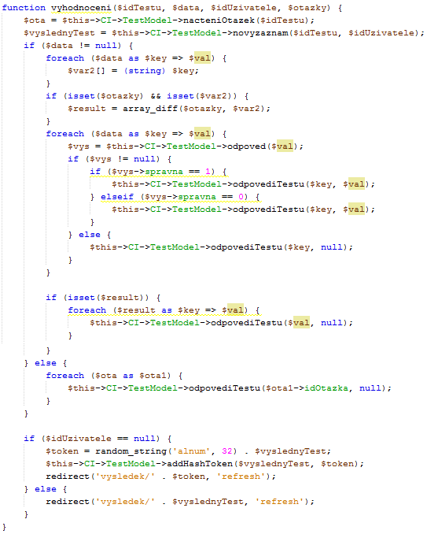

**[zdroj: vlastní]**

Metoda obsahuje konstruktor, ve kterém se nachází ID daného testu, data (což jsou vyplněné odpovědi na otázky), ID uživatele a otázky, které měl v testu (to slouží pro zjištění odpovědí, na které uživatel neodpověděl a dále také kdyby přepsal například id odpovědi). Nejprve tedy načteme otázky pro daný test. A dále vložíme do databáze záznam o právě udělaném testu, model nám vrátí ID výsledného testu, takže jej můžeme vložit do ostatních tabulek. Pokud uživatel neodpověděl žádnou otázku, tak se všechny jeho odpovědi na dané otázku dají na hodnotu NULL, tedy na nezodpovězeno. Pokud ale odpoví, tak zjistíme, jestli jeho odpověď byla správně nebo špatně a zapíšeme do databáze. Jestliže uživatel nějak upravil stránku a například přidal otázku tak budou jeho odpovědi nastaveny na nezodpovězené. Na konci už jen zjistíme, jestli daný uživatel byl přihlášen nebo ne. Pokud ne, tak vygenerujeme token, pomocí kterého bude mít ke svému výsledku přístup. Přihlášenému uživateli se žádný token nevytváří, protože k jeho výsledkům bude mít přístup jen on, jeho učitel a administrátor. Na konci budete přesměrování na stránku kde podle ID výsledku nebo tokenu bude zobrazen výsledek.

### Zobrazení výsledku testu

Pro vrácení výsledku podle jeho ID slouží metoda vysledekTestu.

Obrázek 4 – Výsledek testu podle ID MJQA

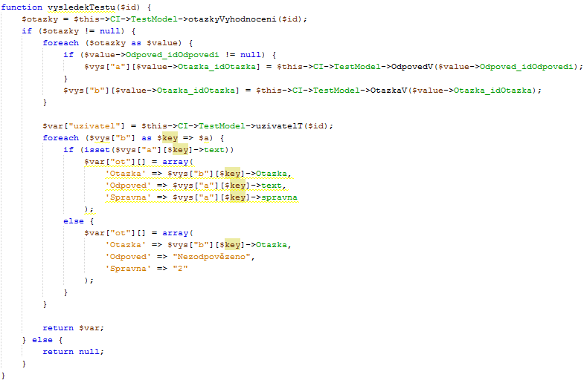

**[zdroj: vlastní]**

Podle ID výsledků zavoláme metodu modelu a tím dostaneme z tabulku Odpovědí na test otázky a odpovědi uživatele. Poté zkontrolujeme, jestli takový výsledek existuje a jestli otázky nejsou nulové. Poté projedeme otázky a pro jednotlivé otázky dostaneme pomocí modelu jeho odpověď a poté otázky (tohle slouží pro dosazení jednotlivých názvů otázek a odpovědi). Následující cyklus nám do jednotlivých otázek dosadí text otázky, odpovědi a její správnost. 0 pro špatně a 1 pro dobře. Pokud neodpověděl, tak bude odpověď nastavena na nezodpovězeno a správnost nastavena na hodnotu 2. Metoda teda vrátí jednotlivé otázky s odpověďmi a jejich správností. Jednotlivý výpočet úspěšnosti už má na starost view výsledku.

### Ostatní metody knihovny

* pocetProcent – Pro ID udělaného testu vrátí úspěšnost, tedy počet procent.
* statistikaSkoly – Ta pomocí idSkoly vrátí počet procent v jednotlivých testech. Zprůměruje výsledky studentů dané školy v jednotlivých testech. Využívá metody pocetProcent.
* kontrolaTestu – Jednoduchá metoda, která zkontroluje, jestli dané otázky patří do testu. Vrací true nebo false.
* statistikaOtazekVTestu – Pro ID testu nám vrací četnost odpovědí na jednotlivé otázky v testu.

## Využité pluginy

Pro vytváření testů, nahrávání map, vytváření otázek byly použité tyto pluginy:

* Multiselect – Použit na vytváření testů, umožňuje přesun všech otázek daných kategorií do pole s otázkami, které chceme v testu. (16)
* Bootstrap Multiselect – Použit pro výběr vícero kategorií při nahrávání map a vytváření otázek. (3)
* Krajee File Input – Úprava formuláře při nahrávání mapy. (3)

## Kontrolery

### Kontroler Main

Obsahuje základní metody pro všechny uživatele.

Obrázek 5 - Ukázka kódu kontroleru Main

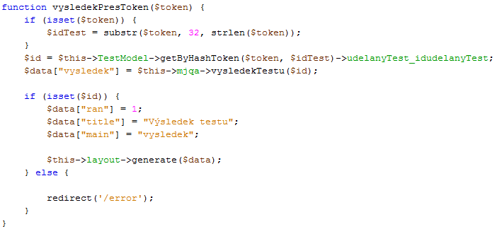

**[zdroj: vlastní]**

Metoda slouží pro zobrazení výsledku, pokud má uživatel odkaz. Z daného tokenu (skláda se ze 32 znaků a ID udělaného testu) můžeme pomocí substr (ta vrátí specifickou část řetězce) dostat ID testu. Poté zavolá metoda, která pomocí tokenu a ID testu dostane buď nulovou hodnotu nebo ověří, že vypracovaný test existuje.

### Kontroler Map

Slouží pro načtení Google mapy.

Obrázek 6 - Ukázka kódu kontroleru Map

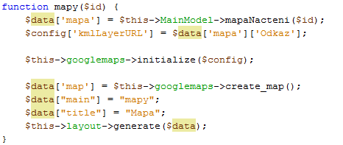

**[zdroj: vlastní]**

Pomocí ID mapy zavolá metody modelu a dostane informace o mapě, nastaví mapu do konfigurace a poté vloží konfiguraci do metody knihovny. Dále vytvoří mapu z nastavené konfigurace, dále už jen nastaví nadpis a view a vytvoří stránku.

### Kontroler Sdileni

Slouží pro sdílení obsahu z webu na sociální sitě. Poté co uživatel klikne na tlačítko sdílení. Je možnost sdílení na Facebooku a Twitteru. Kontroler využívá Share helperu. (19)

Obrázek 7 - Ukázka kódu kontroleru Sdileni

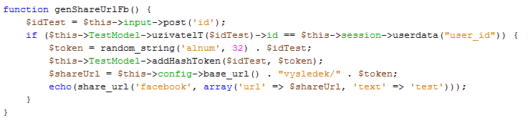

**[zdroj: vlastní]**

Po odeslání Ajaxového požadavku dostaneme ID udělaného testu. Zkontroluje, jestli to sdílí člověk, který vypracoval test. I když by nemělo být možné, aby sedané tlačítko zobrazilo jinému uživateli. Vygeneruje tedy token pomocí metody random_string (alnum znamená, že to budou alfanumerické hodnoty a 32, což je délka tokenu). K tomuto tokenu se přidá ID udělaného testu, protože by se mohlo stát, že by token byl stejný. Poté se už zavolá metoda helperu pro sdílení na Facebooku.

### Kontroler MainU

Jsou zde metody, které může využívat jen učitel nebo administrátor. K určitým metodám může být učitelům přidělen přístup.

Obrázek 8 - Ukázka kódu kontroleru MainU

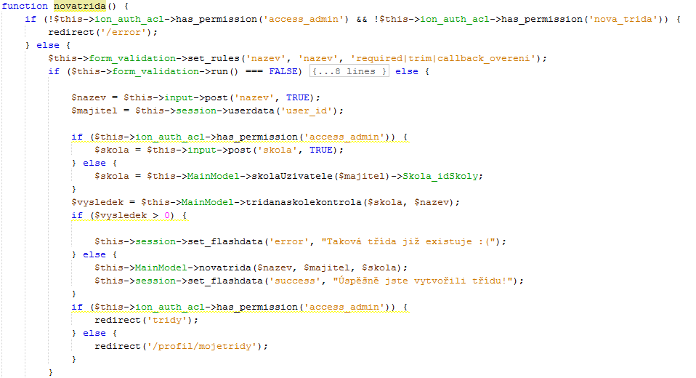

**[zdroj: vlastní]**

Metoda slouží pro vytvoření třídy. Na začátku se kontroluje, jestli má uživatel pravomoci. Konkrétně pokud zde pokud nemá pravomoci administrátora a ani pravomoci na vytvoření nové třídy. Zkontrolujeme, jestli název třídy vyhovuje, tedy jestli obsahuje jen čísla, písmena nebo tečku. Pro toto byla vytvořena metoda overeni a pomocí callback_overeni ji zavoláme, samotná metoda nám vrátí true nebo false. Poté zkontrolujeme, jestli na dané škole již neexistuje třída daného jména. Pokud třídu vytváří administrátor, tak se škola vezme z input dialogu. U učitele se vezme jeho škola. Poté co splní všechny podmínky, tak se vytvoří třída a nastaví flashdata a přesměruje na stránku kde byla třída vytvářena. U administrátora jinam než u učitele.

### Kontroler Profil

Slouží pro profilové funkce jako například zobrazení svých výsledků.

Obrázek 9 – Ukázka kódu kontroleru Profil

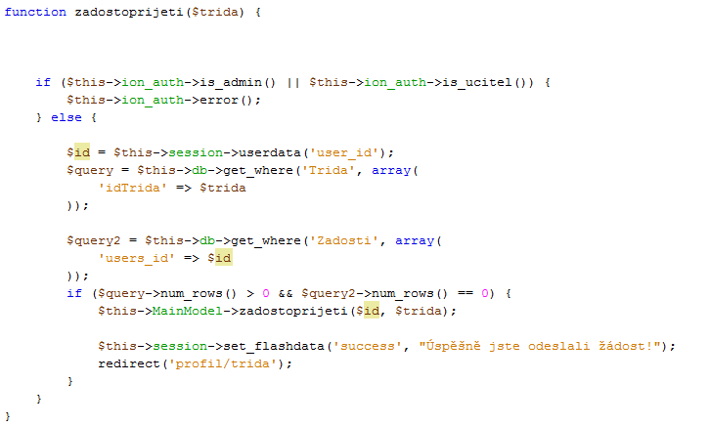

**[zdroj: vlastní]**

Nejdříve metoda zkontroluje, jestli daný uživatel není učitel nebo administrátor, protože ten se do třídy připojit nemůže. Poté je zjištěno ID přihlášeného uživatele a metoda zkontroluje, jestli daná třída existuje nebo jestli už nemá žádost o přijetí do třídy. Pokud obě tyto podmínky splňuje, tak se odešle žádost a přesměruje uživatele s hláškou a úspěchu zpátky na moje třída.

## Použité obrázky

Pro potřeby projektu konktrétně hlavní strany byly použity obrázky ze stránky Pixabay, která poskytuje fotografie pod Creative Commons CC0 licencí.

Obrázky na hlavní straně:

<https://pixabay.com/cs/sv%C4%9Bt-zem%C4%9B-planeta-kontinenty-154527/>

<https://pixabay.com/cs/zased%C3%A1n%C3%AD-v%C4%9Bda-piktogram-%C3%BAnava-1989711/>

<https://pixabay.com/cs/lebka-hlava-lidsk%C3%A9-lid%C3%A9-osoby-2028555/>

<https://pixabay.com/cs/%C5%BEena-zem%C4%9Bkoule-ruka-silueta-1297600/>

<https://pixabay.com/go/?t=list-shutterstock&id=233039446>

<https://pixabay.com/cs/%C5%A1koly-u%C4%8Ditel-matematika-307641/>

Další obrázky:

<https://pixabay.com/cs/avatar-%C4%8Dern%C3%A1-hlava-monochromatick%C3%A9-1299805/>

Ikony Administrace, Facebooku a Twitteru byly získaný z webu Iconfinder.

<https://www.iconfinder.com/icons/771366/facebook_logo_media_network_share_social_square_icon#size=128>

<https://www.iconfinder.com/icons/599559/assembling_assembly_change_control_fitting_fix_install_manage_mounting_setting_tools_useability_icon#size=128>

https://www.iconfinder.com/icons/719057/bird_logo_logotype_twitter_icon#size=128

## Další použité designové prvky

Z webu Bootsnipp (2), kde můžete najít mnoho designových prvků a dalších věci pro Bootstrap. Všechny jsou pod MIT licencí. Byly použity následující prvky:

<http://bootsnipp.com/snippets/featured/news-carousel>

<http://bootsnipp.com/snippets/nPvnk>

<http://bootsnipp.com/snippets/featured/fancy-navbar-login-sign-in-form>

Dále ještě z webu W3school (21):

<https://www.w3schools.com/howto/howto_js_filter_table.asp>

# Uživatelská DOKUMENTACE

### Vlastní instalace

Pro zprovoznění projektu na serveru je nutný databázový server MySQL ve verzi 5.5.53 nebo vyšší. Webový server Apache ve verzi 2.4.7 a vyšší. PhpMyAdmin ve verzi 4.0.1 a vyšší. V souboru config.php „\application\config\config.php“ je potřeba nastavit „$config[„base_url“] na adresu serveru (na konci musí být lomítko). V souboru database.php „\application\config\database.php“ nastavit řádky 78, 79, 80 a 81, zde nastavujeme (hostname, username, password, database). Dále je potřeba nainstalovat přiložený sql skript "c9.sql" do vaší databáze. Soubor můžete nalézt v příloze.

### Instalace knihoven

Nejdříve bylo potřeba nainstalovat Ion Auth. Po stažení byly překopírovány jednotlivé soubory do složek pro ně určené. Například config/ion_auth.php do složky application/config. Poté už bylo jen nutné spustit SQL skript na nahrání tabulek, které knihovna využívá. Knihovna má český překlad až na výjimky, které byly nutné přeložit. Její nástavba Ion Auth ACL, se nainstalovala úplně stejně, administrace by byla vyřešena. Poté byl naistalován Krajee Input plugin, se kterým byly nemalé problémy, protože nechtěl spolupracovat s CI. Pro větší jednoduchost byla použita Layout knihovna (17), která je volně dostupná k použití a díky ní nemusíte psát všude navigaci a hlavičky. Pro čtení KML souborů byla ještě potřeba instalace Googlemaps knihovny. Tímto by byla instalace dokončena.

## Základní údaje

Tabulka 3 – Přístupové údaje do systému

|  |  |  |  |
| --- | --- | --- | --- |
| **Typ účtu** | **Uživatelské jméno** | **Heslo** | **Oprávnění** |
| Server/SSH | administrator | password | Administrátor |
| Server/SSH | osoha1 | osoha1234 | Učitel |
| Server/SSH | hrdina2 | hrdina1234 | Učitel |
| Server/SSH | mirek123 | 12345678 | Standardní uživatel |

**[zdroj: vlastní]**

## Struktura stránek

Stránky jsou rozděleny do dvou částí – hlavní menu, střed. Umožňují jednoduchou orientaci uživatele na webu.

Obrázek 10 – Hlavní strana z pohledu nepřihlášeného uživatele

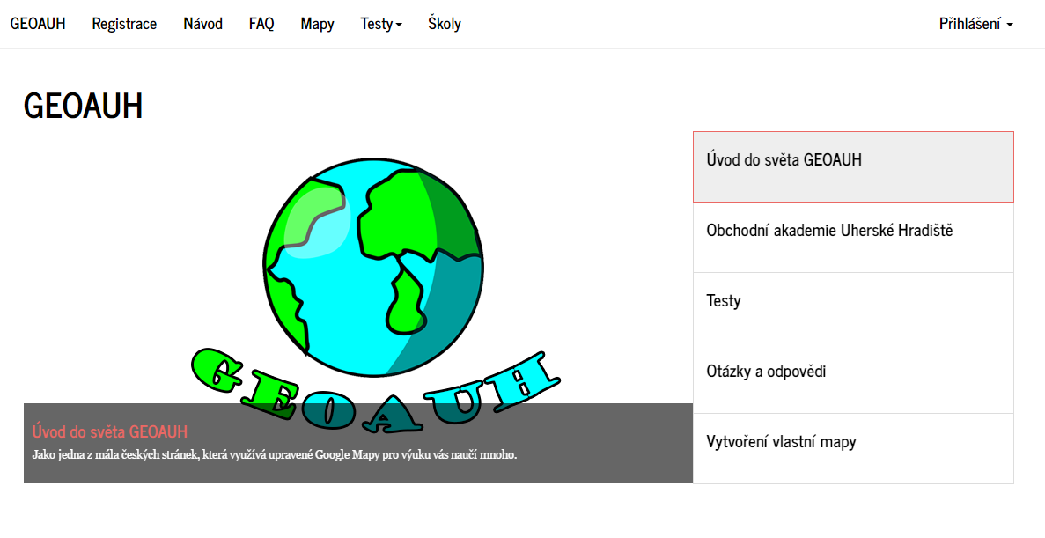

**[zdroj: vlastní]**

### Hlavní menu

Umožňuje jednoduchý pohyb po stránkách. Položky menu jsou rozdílné pro nepřihlášeného uživatele, poté přihlášeného žáka, učitele a administrátora.

### Střed

Obsahuje hlavní obsah stránky. Na některých stránkách je rozdělen do 2 nebo 3 částí.

## Položky menu

### Společné části

#### **GEOAUH**

Jedná se o výchozí stránku, která je uživateli zobrazena při příchodu na web. Obsahuje seznámení s webem a jednoduchou prezentaci v podobně carouselu. Ve spodní částí může uživatel vidět jednoduché statistiky počtu uživatelů, testů a map na webu.

#### **Návod**

Na této stránce najdeme jednoduchý video návod na vytvoření vlastí Google mapy.

#### **Registrace**

Pro registraci je nutné vyplnit všechny všechny údaje a zvolit svou školu. Formulář je ošetřen proti odeslání bez vyplněných údajů.

#### **FAQ**

Najdeme zde nejčastější dotazy a odpovědi na funkčnost webu.

#### **Mapy**

Na této jedné z nejdůležitějších částí webu najdeme přehled aktivních map a odkazy na ně. Uživatel může zvolit mapy určité kategorie.

Pokud je uživatel přihlášen jako administrátor nebo jako učitel s právem nahráním nové mapy nebo přidání kategorie tak mu zde přibude možnost Nahrát mapu/kategorie. Zde může nahrát mapu ve formátu KML a vybrat jednu nebo více kategorií. Kategorie map jde zde editovat. Administrátor může mapy deaktivovat a poté v seznamu deaktivovaných map zase smazat. Na deaktivovanou mapu nemá nikdo přístup a nejde k ní vytvořit test.

#### **Testy**

Zde si uživatel může vybrat všechny testy nebo jen jednotlivých kategorií. Každý test obsahuje odkaz na spuštění testu, jeho statistiku a v levé části vždy jeho autora. Učitel si může své testy smazat nebo editovat, administrátor může tyto operace provádět u všech testů.

Přihlášenému učiteli nebo administrátorovi zde přibude možnost vytvoření testů.

#### **Školy**

Na této stránce najdeme jednotlivé školy a po kliknutí na tlačítko statistiky se zobrazí její statistika v jednotlivých testech. Je zde také možnost zobrazení jen pro určitou třídu dané školy.

#### **Přihlášení**

Je vysunovací formulář sloužící pro přihlášení.

Obrázek 11 – Vysunovací přihlašovací formulář

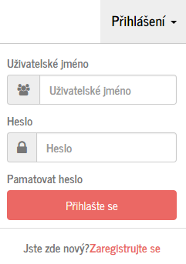

**[zdroj: vlastní]**

### Uživatelský panel

Ten je pro všechny přihlášené uživatele stejný.

Obrázek 12 – Uživatelský panel

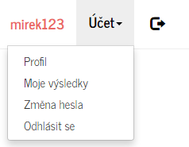

**[zdroj: vlastní]**

**Profil**

V profilu má uživatel možnost vidět své základní údaje – jméno, příjmení, uživatelské jméno, email a datum založení účtu.

**Moje výsledky**

V případě že uživatel zkusil nějaký test, tak zde budou jeho výsledky. Pokud jich zkusil více tak je zde stránkování po sedmi.

**Změna hesla**

Pokud se uživatel rozhodne ke změně hesla, musí do formuláře zadat své původní heslo,

poté zadat nové heslo, které je ještě nutné zadat jednou.

### Moje třídy

Učiteli a žákovi se zobrazí tato položka v menu po přihlášení, každého ale odkáže na rozdílnou stránku. Učitele na seznam svých tříd, žádostí do třídy a možnost založení třídy na jeho škole. Žákovi zobrazí jeho třídu, možnost opustit ji a také seznam tříd na jeho škole. Pokud žák není ve třídě tak má možnost odeslání žádosti. Je limitován jen jednou žádostí.

### Žádosti

Učiteli se zobrazí v menu vedle jeho jména pro větší informovanost počet žádostí do jeho tříd.

## Správa třídy

Učitel se do správy jednotlivé třídy dostane po kliknutí na třídu ve výpisu jeho tříd.

Obrázek 13 – Správa třídy

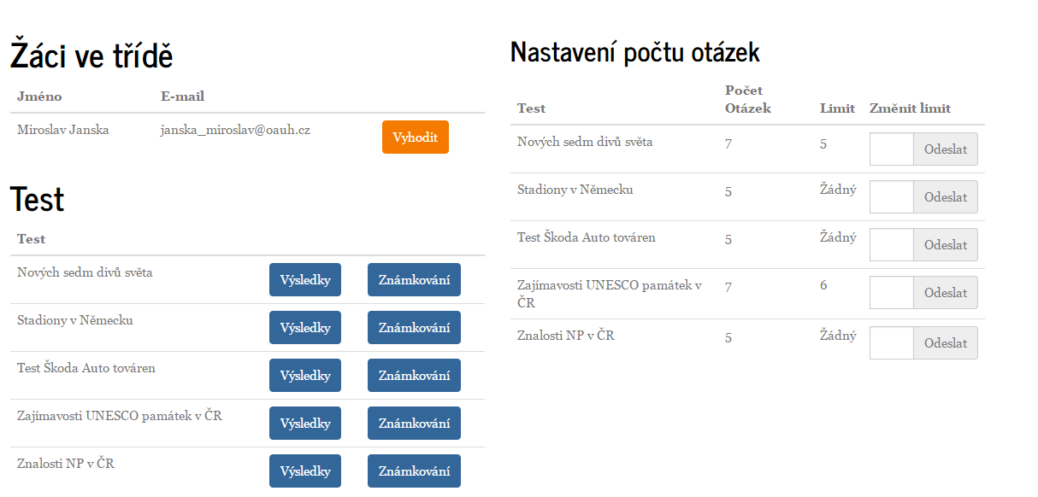

**[zdroj: vlastní]**

### Žáci ve třídě

Zde učitel uvidí seznam svých žáků – jejich jméno a email, má také možnost vyhodit žáka ze třídy.

### Test

Seznam všech testů. Možnost zobrazení výsledků jeho žáků v testech. Zobrazí se mu jak známka, tak počet procent, má také možnost vidět přehledně jak žák odpovídal na jednotlivé otázky.

Může také přidat své vlastní známkování k jednotlivým testům, pokud uváží za vhodné.

### Nastavení počtu otázek

Učitel zde má možnost změnit počet otázek v jednotlivých testech, které budou mít jeho žáci. Takže pokud má test 7 otázek a učitel nastaví limit na 5, tak se mu zvolí 5 náhodně poskládaných otázek.

## Vytvoření a editace testu

Tuto možnost má uživatel s právy na vytvoření a editaci testu nebo administrator. Před vytvořením testu je nutné vytvořit jednotlivé otázky, pokud ještě neexistují.

### Vytvoření testu

Testy se vytváření k jednotlivým mapám, takže otázky v testu mají stejnou kategorii jako mapa.

Obrázek 14 – Vytvoření testu

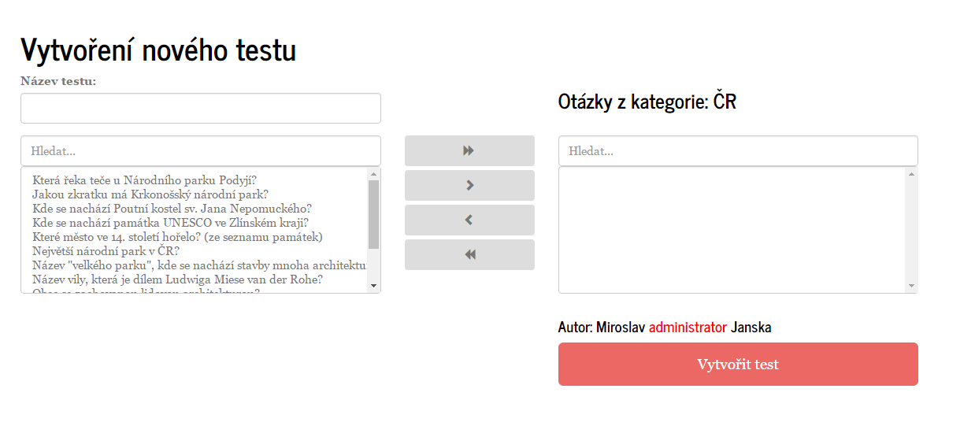

**[zdroj: vlastní]**

Uživatel musí vyplnit název testu. Poté vlevo může vidět všechny otázky z kategorie. Z leva doprava si může zvolit otázky do testu. Tlačítko se dvěma šipkama přesune všechny otázky, s jednou šipkou přesune jednu. Formulář je ošetřen, takže prázdný test vytvořit nemůžeme. Nad tlačítkem vytvoření testu může vidět své jméno.

### Editace testu

Editovat test může správce nebo uživatel, který test vytvořil.

Obrázek 15 – Editace testu

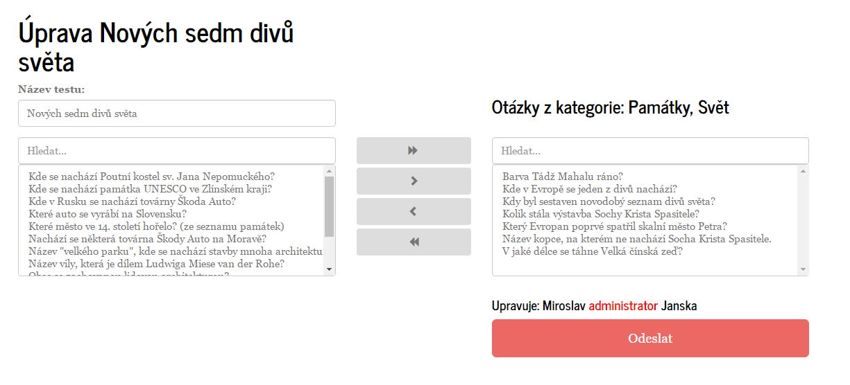

**[zdroj: vlastní]**

Editace probíhá podobně jako samotné vytvoření testu s tím rozdílem, že je již předvyplněný formulář a uživatel jen mění název a otázky v testu.

### Editace otázek

Do editace otázek se administrator dostane přes tlačítko Všechny otázky, které se nachází vedle tlačítka Vytvoření otázky. Uvidí zde všechny otázky a jejich kategorie a má možnost vyhledávat podle názvu. Administrátor má možnost úpravy všech otázek a odpovědí na ni. Není ale již možné změnit kategorii a počet odpovědí.

## Administrace

Do této sekce stránek mají oprávnění pouze uživatelé, kteří jsou ve skupině **Administrátor.** Dostane se zde tlačítkem v hlavním menu. Administrátorská část umožnuje nastavení oprávnění. Vytvoření učtu žáka, učitele či administrátora. Dále vytvoření školy a třídy. Administrátor zde může také jako jediný mazat jednotlivé třídy.

### Dashboard

Hlavní stránka administrace. Je zde jednoduchá grafika počtu uživatelů, map, a testů na serveru.

### Práva

Zde administrátor může spravovat oprávnění uživatelů a uživatelských skupin.

Tabulka 4 – Základní oprávnění

|  |  |  |  |  |
| --- | --- | --- | --- | --- |
|  | správce  stránek | učitel | žák | nepřihl. uživatel |
| Administrace | X |  |  |  |
| Nahrání mapy | X |  |  |  |
| Nová kategorie | X |  |  |  |
| Vytvoření testu | X | X |  |  |
| Nová otázka | X | X |  |  |
| Vytvoření třídy | X | X |  |  |
| Nová škola | X |  |  |  |
| Spustit test | X | X | X | X |
| Zobrazit statistiky | X | X | X | X |

**[zdroj: vlastní]**

**Správa oprávnění**

Zde může administrátor přidat, upravovat a smazat oprávnění. Úprava a smazaní oprávnění se nedoporučuje vzhledem ke stabilitě aplikace.

**Spravovat skupiny**

Zde se nachází tabulka uživatelských skupin a administrátor má možnost úpravy jejich práv. I poté, co budou žákům přiděleny některé funkce jako například Nahrání mapy, je nebudou moci vykonávat, protože to odporuje zadání maturitního projektu. Takže má význam jenom pro skupinu administrator a učitel.

**Spravovat uživatele**

Zobrazení skupin uživatele a jeho práv. Dále možnost úpravy jeho práv.

### Uživatelé

V této sekci administrace uvidí přehlednou tabulku všech uživatelů – jméno, příjmení, email, skupinu a jestli je učet aktivní. Je zde dále možnost vytvoření účtu a skupiny a editace jednotlivých uživatelů. Při vytvoření uživatele se nastaví uživateli skupina Žák. Pokud chcete z uživatele udělat učitele, můžete mu v editaci přiřadit skupinu Učitel.

### Školy

Zde se nachází seznam škol a informace o nich. Je zde možnost vytvoření nové školy. Jméno školy nesmí již existovat. Je zde možné změnit název školy. V informacích o jednotlivých školách se nachází seznam tříd s jejich učiteli. Je zde možnost vytvoření třídy, smazání a editace. Název třídy musí být na škole jedinečný a může obsahovat jen písmena, číslice a tečku. Pro vytvoření třídy je potřeba, aby se na škole nacházel alespoň jeden učitel.

## Vlastní konfigurace

Framework podporuje vytvoření vlastního konfiguračního souboru, který si můžete v autoloadu načíst. Konkrétně si zde můžete nastavit například defaultní profilový obrázek uživatelů, nadpis hlavní strany a jednotlivých částí carouselu na hlavní straně, ale také velkou většinu chybových hlášek. Názvy jednotlivých částí konfigurace jsou napsány velmi intuitivně. Příklad pojmenování $config['hlavnistrana_nadpis'] = "GEOAUH";

### Konfigurace carouselu a nadpisu

V souboru *mojekonfigurace.php* je možné nastavit nadpis a prvky carouselu atp.

Obrázek 10 – Konfigurace úvodní strany

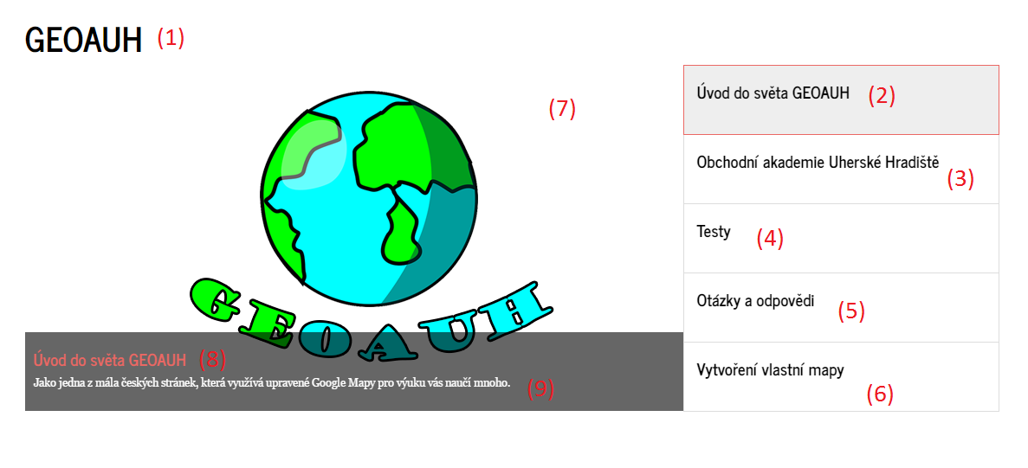

**[zdroj: vlastní]**

1. $config['hlavnistrana_nadpis'] = "GEOAUH"; - nastavení nadpisu hlavní strany

**Nastavení nadpisů carouselu**

1. $config['hlavnistrana_carousel_nadpis1'] = "Úvod do světa GEOAUH";
2. $config['hlavnistrana_carousel_nadpis2'] = "Obchodní akademie Uherské Hradiště";
3. $config['hlavnistrana_carousel_nadpis3'] = "Testy";
4. $config['hlavnistrana_carousel_nadpis4'] = "Otázky a odpovědi";
5. $config['hlavnistrana_carousel_nadpis5'] = "Vytvoření vlastní mapy";

**Ostatní prvky carouselu**

1. $config['hlavnistrana_carousel_img1'] = "/obrazky/hlavnistrana.png"; - 1 z 5 obrázků které můžete nastavit jednotlivým snímkům carouselu
2. $config['hlavnistrana_carousel_odkaz1'] = '/main'; odkaz na stránku, název odkazu je stejný jako nadpis daného snímku
3. $config['hlavnistrana_carousel_text1'] = "Jako jedna z mála českých stránek, která využívá upravené Google Mapy pro výuku."; - nastavení hlavního textu daného snímku

Obrázky, snímky a texty carouselu jsou číslovány od 1 do 5.

### Další nastavení

V konfiguračním souborou je také možnost nastavit ikony webu, defautlní profilový obrázek uživatelů a chybové hlášky.

$config['default_fotografie'] = "/obrazky/avatar.png"; - defaultní profilový obrázek

$config['default_icon'] = "/obrazky/logostranky.png"; - hlavní ikona webu

$config['default_administrace_icon'] = "/obrazky/admin.png"; - ikona administrace

**Příklad chybových hlášek:**

$config['error_edit_success'] = "Editace proběhla úspěšně!";

$config['error_edit_failure'] = "Editace se nezdařila!";

Závěr

Všechny body zadání byly splněny a nenastaly ani žádné větší komplikace. Projekt byl dokončen s předstihem a naučil jsem se mnoho nových PHP funkcí a věcí v CodeIgniteru.

Při tvorbě webu jsem využil svých dřívějších znalostí a za pomocí dokumentace se naučil nové věci.

Podařilo se mi vytvořit věci mimo zadání jako například nastavení vlastního známkování. CodeIgniter v budoucnosti jistě ještě využiji.

Seznam použité literatury

(1) Ark Admin Panel: CodeIgniter Admin Panel [online]. 2014 [cit. 2017-03-12]. Dostupné z: http://devzone.co.in/codeigniter-free-admin-panel-twitter-bootstrap-3-version2/

(2) Bootsnipp [online]. 2017 [cit. 2017-03-22]. Dostupné z: http://bootsnipp.com/

(3) Bootstrap Multiselect: jQuery plugin [online]. [cit. 2017-03-20]. Dostupné z: https://github.com/davidstutz/bootstrap-multiselect

(4) BOOTSWATCH. Free themes for Bootstrap [online]. 2017 [cit. 2017-03-12]. Dostupné z: https://bootswatch.com/journal/

(5) BREZOVSKÝ, Michal. [online]. 2012 [cit. 2017-03-12]. Dostupné z: http://www.posterus.sk/?p=12453

(6) Cloud9 IDE. In: Wikipedia: the free encyclopedia [online]. San Francisco (CA): Wikimedia Foundation, 2001- [cit. 2017-03-22]. Dostupné z: https://en.wikipedia.org/wiki/Cloud9_IDE

(7) Cloud9 [online]. Cloud9 IDE [cit. 2017-03-22]. Dostupné z: https://c9.io/

(8) CodeIgniter Google Maps V3 API Library [online]. 2014 [cit. 2017-03-24]. Dostupné z: https://github.com/BIOSTALL/CodeIgniter-Google-Maps-V3-API-Library

(9) DUDÍK, Jan, ed. CodeIgniter. In: Wikipedia: the free encyclopedia [online]. San Francisco (CA): Wikimedia Foundation, 2001 [cit. 2017-03-12]. Dostupné z: https://cs.wikipedia.org/wiki/CodeIgniter

(10) EDMUNDS, Ben. Ion Auth [online]. 2010 [cit. 2017-03-12]. Dostupné z: http://benedmunds.com/ion_auth/

(11) ELLISLAB. PHP Framework CodeIgniter [online]. 2015 [cit. 2017-3-12]. Dostupné z: http://www.codeigniter.com/

(12) Font Awesome: The iconic font and CSS toolkit [online]. 2017 [cit. 2017-03-24]. Dostupné z: http://fontawesome.io/

(13) Ion Auth ACL [online]. 2014 [cit. 2017-03-24]. Dostupné z: https://github.com/steve-goodwin/ion_auth_acl

(14) JSMIN: The JavaScript Minifier [online]. 2008 [cit. 2017-03-12]. Dostupné z: http://www.crockford.com/javascript/jsmin.html

(15) KRAJEE: Bootstrap File Input [online]. 2017 [cit. 2017-03-12]. Dostupné z: http://plugins.krajee.com/file-input

(16) Multiselect: jQuery plugin [online]. [cit. 2017-03-20]. Dostupné z: http://crlcu.github.io/multiselect/#

(17) Myridia [online]. 2013 [cit. 2017-03-19]. Dostupné z: https://myridia.com/dev_posts/view/497

(18) PHP.NET. PHP: Hypertextový preprocesor [online]. 2017 [cit. 2017-03-12]. Dostupné z: http://php.net/

(19) Share helper [online]. 2012 [cit. 2017-03-22]. Dostupné z: https://github.com/bcit-ci/CodeIgniter/wiki/Share-helper

(20) TWITTER. CSS Framework Bootstrap [online]. 2017 [cit. 2017-03-12]. Dostupné z: http://getbootstrap.com/

(21) WORKBENCH: Mysql [online]. 2017 [cit. 2017-03-28]. Dostupné z: https://www.mysql.com/products/workbench/

Seznam použitých symbolů a zkratek

CodeIgniter PHP Framework, který nám usnadňuje práci tím, že obsahuje předdefinované třídy

MVC Třívrstvý návrhový vzor, M – Model, V – View, C – Controller

PHP hypertextový preprocesor

MJQA Miroslav Janska Questions&Answers – název vytvořené knihovny pro projekt

Carousel je varianta prezentace, kdy se obrázky posouvají do stran

Seznam obrázků

Obr. 1 Adresářová struktura CodeIgniteru po instalaci 10

Obr. 2 Volání testu MJQA 13

Obr. 3 Vyhodnocení testu MJQA 14

Obr. 4 Výsledek testu podle ID MJQA 15

Obr. 5 Ukázka kódu kontroleru Main 17

Obr. 6 Ukázka kódu kontroleru Map 17

Obr. 7 Ukázka kódu kontroleru Sdileni 18

Obr. 8 Ukázka kódu kontroleru MainU 19

Obr. 9 Ukázka kódu kontroleru Profil 26

Obr. 10 Hlavní strana z pohledu nepřihlášeného uživatele 23

Obr. 11 Vysunovací přihlašovací formulář 25

Obr. 12 Uživatelský panel 25

Obr. 13 Správa třídy 26

Obr. 14 Vytvoření testu 27

Obr. 15 Editace testu 28

Seznam tabulek

Tab. 1 Licence knihoven použité pro administraci 10

Tab. 2 Licence ostatních součástí projektu 11

Tab. 3 Přístupové údaje do systému 22

Tab. 4 Základní oprávnění 29

seznam Příloh

Příloha 1. ER model databáze.